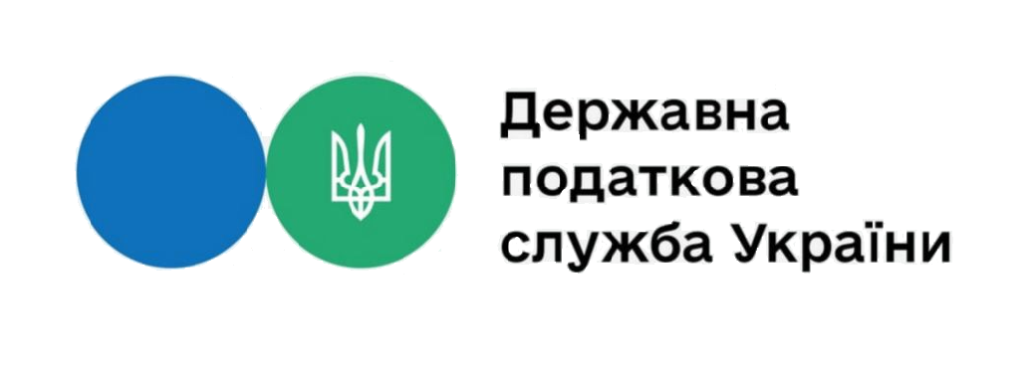

ЗВІТ
про роботу із запитами на отримання публічної інформації, які надійшли до Державної податкової служби України
станом на 01.02.2022

За період з 01.01.2022 по 31.01.2022 до Державної податкової служби України надійшло 197 запитів на отримання публічної інформації.
Із загальної кількості запитів отримано:

В розрізі категорій запитувачів надійшло від:
- юридичних осіб – 66 запитів;
- фізичних осіб - 124;
- об'єднань громадян без статусу юридичної особи - 0;
- представників засобів масової інформації - 7

З 197 запитів на отримання публічної інформації:
По 18 документах, в яких посилалися на Закон України «Про доступ до публічної інформації», але по суті були зверненнями, надано проміжні відповіді інформаційного змісту щодо невідповідності вимогам до запиту на отримання публічної інформації та розгляду у порядку та строки, визначені спеціальними законами України.

